2019-2020洛阳一高高二下学期3月15日物理周练
（时间：80分钟 满分：100分）
- 选择题（每小题4分，共60分，1-10小题，每小题给出的四个选项中，只有一个选项正确；11-15为多选，全选对得4分，漏选得2分，错选或不选得0分）
1.下列能揭示原子具有核式结构的实验是 （ ）
A.光电效应实验 B. α粒子散射实验
C.康普顿效应实验 D.氢原子光谱的发现
2.关于玻尔理论，下列说法中不正确的是 （ ）
A.继承了卢瑟福的原子模型，但对原子能量和电子轨道引入了量子化假设
B.原子只能处于一系列不连续的状态中，每个状态都对应一定的能量
C.用能量转化与守恒建立了原子发光频率与原子能量变化之间的定量关系
D.氢原子中，量子数n越大，核外电子的速率越大
3.下列说法错误的是（ ）
A.普朗克假设：振动着的带电谐振子的能量只能是某一最小能量值的整数倍
B.德布罗意提出：实物粒子也具有波动性，其动量、波长，满足
C.玻尔的定态和跃迁理论．很好地解释了所有原子光谱的实验规律
D.贝克勒尔发现天然放射现象，揭示了原子核具有复杂结构
4.太阳光谱是吸收光谱，这是因为太阳内部发出的白光 （ ）
A.经过太阳大气层时某些特定频率的光子被吸收后的结果
B.穿过宇宙空间时部分频率的光子被吸收的结果
C.进入地球的大气层后，部分频率的光子被吸收的结果
D.本身发出时就缺少某些频率的光子
5.许多情况下光是由原子内部电子的运动产生的，因此光谱的研究是探索原子结构的一条重要途径.关于氢原子光谱、氢原子能级和氢原子核外电子的运动，下列说法中正确的（ ）
A.氢原子巴尔末线系谱线是包含从红外到紫外的线状谱
B.氢原子光谱的不连续性，表明了氢原子的能级是不连续的
C.氢原子处于不同能级时，电子在各处的概率是相同的
D.氢光谱管内气体导电发光是热辐射现象
6.根据玻尔理论，在氢原子中，量子数n越大，则 （ ）
A.电子轨道半径越小 B.核外电子运动速度越大
C.原子能量越小 D.电势能越大
7.氢原子的部分能级如下图所示，已知可见光的光子能量在1.62ev到3.11ev之间.由此可推知，氢原子（ ）
A.从高能级向n=1能级跃迁时发出的光的波长比可见光的长
B.从高能级向n=2能级跃迁时发出的光均为可见光
C.从高能级向n=3能级跃迁时发出的光的频率比可见光的高
D.从n=3能级向n=2能级跃迁时发出的光为可见光
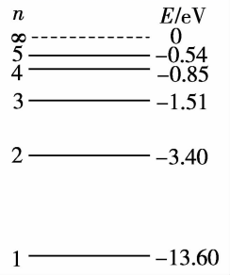（第7、8、9题图）
8. 如上图为玻尔理论的氢原子能级图，当一群处于激发态n=3能级的氢原子向低能级跃迁时，发出的光中有两种频率的光能使某种金属产生光电效应.以下说法中正确的是 （ ）
A.这群氢原子向低能级跃迁时能发出四种频率的光
B.这种金属的逸出功一定小于10.2eV
C.用波长最短的光照射该金属时光电子的最大初动能一定大于3.40eV
D.由n=3能级跃迁到n=2能级时产生的光一定能够使该金属产生光电效应
9.氢原子的能级如前图所示，一个处于n=3能级的氢原子向低能级跃迁.下列说法正确的是（ ）
A.氢原子可能发出3种不同频率的光
B.已知钾的逸出功为2.22eV，则氢原子能从n=3能级跃迁到n=2能级释放的光子可以从金属何的表面打出光电子
C.氢原子从n=2能级跃迁到n=1能级释放的光子能量最小
D.氢原子由n=3能级跃迁到n=1能级时，产生的光电频率最高，波长最短
10.假定处在量子数为n的激发态的氢原子跃迁到各较低能级的原子数都是处在该激发态能级上的原子总数的$\frac{1}{n−1}$，现有k个氢原子被激发到量子数为3的能级上，若这些受激氢原子最后都回到基态，则在此过程中发出的光子总数是 （ ）
11.关于重力不计的带电粒子在下列情况下所做的运动正确的是（ ）
A．带电粒子以速率v₀平行于磁感线方向射入匀强磁场，将做匀速直线运动
B．带电粒子以速率v₀垂直于磁感线方向射入匀强磁场，将做类平抛运动
C．带电粒子以速率v₀平行于电场线方向射入匀强电场，将做匀变速直线运动
D．带电粒子以速率v₀垂直于电场线方向射入匀强电场，将做匀速圆周运动
12.我国曾发射一颗绕月运行的探月卫星“嫦娥1号”．设想“嫦娥1号”贴近月球表面做匀速圆周运动，其周期为T．“嫦娥1号”在月球上着陆后，自动机器人用测力计测得质量为m的仪器重力为P．已知引力常量为G，由以上数据可以求出的量有（ ）
A．月球的半径 B．月球的质量 C．月球表面的重力加速度
D．月球绕地球做匀速圆周运动的向心加速度
13.关于α粒子散射实验的下述说法中正确的是（ ）
A.在实验中观察到的现象是绝大多数α粒子穿过金箔后，仍沿原来方向前进，少数发生了较大偏转，极少数偏转超过90°，有的甚至被弹回接近180°
B.使α粒子发生明显偏转的力是来自带负电的核外电子，当α粒子接近电子时，电子的吸引力使之发生明显偏转
C.实验表明原子中心有一个极小的核，它占有原子体积的极小部分
D.实验表明原子中心的核带有原子的全部正电荷及全部质量
14.如图示为氢原子能级图以及从n=3、4、5、6能级跃迁到n=2能级时辐射的四条光谱线。已知从n=3跃迁到n=2的能级时辐射光的波长为656 nm，下列叙述正确的有（ ）
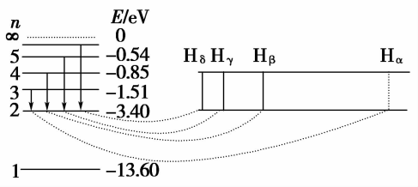
A.四条谱线中频率最大的是H_{δ}
B.用633 nm的光照射能使氢原子从n=2跃迁到n=3的能级
C.一群处于n=3能级上的氢原子向低能级跃迁时，最多产生3种谱线
D.如果H_{δ}可以使某种金属发生光电效应，只要照射时间足够长，光的强度足够大，也可以使该金属发生光电效应
15.图甲所示为氢原子能级图，大量处于n=4激发态的氢原子向低能级跃迁时能辐射出多种不同频率的光，其中用从n=4能级向n=2能级跃迁时辐射的光照射图乙所示光电管的阴极K时，电路中有光电流产生，则（ ）
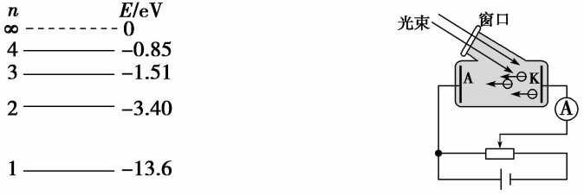
图甲 图乙
A.若将滑片右移，电路中光电流一定增大
B.若将电源反接，电路中可能有光电流产生
C.若阴极K的逸出功为1.05eV，则逸出的光电子最大初动能为2.4×10⁻¹⁹J
D.大量处于n=4激发态的氢原子向低能级跃迁时辐射的光中只有4种光子能使阴极K发生光电效应
二、非选择题（本题共40分.解答时应写出必要的文字说明、方程式和重要的演算步骤，只写出最后答案的不能得分.有数值计算的题，答案中必须明确写出数值和单位）
16.（8分）如图所示，氢原子从n>2的某一能级跃迁到n=2的能级，辐射出能量为2.55eV的光子.
（1）最少要给基态的氢原子提供多少电子伏特的能量，才能使它辐射上述能量的光子？
（2）请在图中画出获得该能量后的大量氢原子可能的辐射跃迁图.

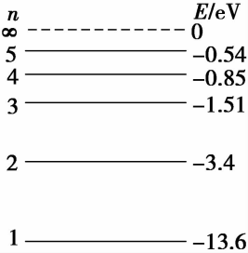

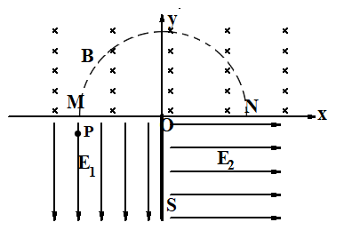
17.（14分）如图所示，在第一二象限内有一垂直纸面向内的匀强磁场，磁感应强度，在第三象限内存在沿轴负方向的匀强电场在第四象限内存在沿轴正方向的匀强电场。在轴的负半轴上有一长度足够的收集板。一个质量为，电荷量的带负电粒子从点由静止出发，在电场力作用下，经点垂直轴进入磁场做匀速圆周运动，圆心为坐标原点，半径。经点进入第四象限，最终打在收集板上，不计带电粒子重力。求：
（1）带电粒子在磁场中的运动速度大小；
（2）点的坐标；
（3）带电粒子打到收集板上的位置坐标。

18. （18分）如图，顺时针匀速转动的水平传送带两端分别与光滑水平面平滑对接，左侧水平面上有一根被小物块挤压的轻弹簧，弹簧左端固定；传送带右侧水平面上有n个相同的小球位于同一直线上。现释放物块，物块离开弹簧后滑上传送带。已知传送带左右两端间距L=1.1m，传送带速度大小恒为4m/s，物块质量m=0.1kg，小球质量均为m₀=0.2kg，物块与传送带之间的动摩擦因数μ=0.5，弹簧初始弹性势能E_{p}=1.8J，物块与小球、相邻小球之间发生的都是弹性正碰，取g=10m/s²。求：
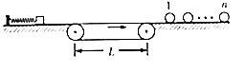
(1)物块第一次与小球碰前瞬间的速度大小；
(2)物块第一次与小球碰后在传送带上向左滑行的最大距离s；
(3)n个小球最终获得的总动能E_{k}。

3月15日周练（物理）答案解析
- 【答案】B
【考点】α粒子散射实验
【解答】解：、光电效应和康普顿效应实验说明光具有粒子性，故错误；
、粒子散射实验中极少数粒子的大角度偏转说明原子内存在原子核，故正确；
、氢原子光谱的发现解释了原子的稳定性以及原子光谱的分立特征，故错误．
故选：
- 【答案】D
【考点】玻尔理论
【解答】解：．玻尔的原子模型对应的是电子轨道的量子化，卢瑟福的原子模型核外电子可在任意轨道上运动，故正确；
．玻尔的原子结构模型中，原子的能量是量子化的，卢瑟福的原子结构模型中，原子的能量是连续的，故正确；
．玻尔的原子结构模型中，核外电子从高能级向低能级跃迁后，原子的能量减小，从而建立了，故正确；
．氢原子中，量子数越大，核外电子的速率越小，而电子的电势能越大，故不正确．
本题选择不正确的，故选：．
- 【答案】C
【考点】玻尔理论,氢原子的能级公式和跃迁
【解答】解：、普朗克能量量子化假设：振动着的带电微粒的能量只能是某一最小能量值的整数倍，故正确；
、德布罗意提出：实物粒子也具有波动性，其动量、波长，满足，故正确；
、玻尔的原子模型，解释了氢原子光谱的实验规律，不是所有原子光谱，故错误；
、贝可勒尔发现天然放射现象，揭示了原子核具有复杂结构，故正确；
本题选择错误的，故选：．
- 【答案】A
【考点】光的波粒二象性
【解答】太阳光谱是一种吸收光谱，是因为太阳发出的光穿过温度比太阳本身低得多的太阳大气层，而在这大气层里存在着从太阳里蒸发出来的许多元素的气体，太阳光穿过它们的时候跟这些元素的特征谱线相同的光都被这些气体吸收掉了，故正确，错误.
- 【答案】B
【考点】玻尔理论
【解答】、巴尔末公式描述的光谱就是氢原子从能级向能级跃迁放出的，从能量计算可以得出，这一段也恰好正好是可见光区域。故错误。
、根据玻尔原子模型，结合氢原子光谱，则表明氢原子的能量是不连续的。故正确。
、处于不同能级时，核外电子在各处出现的概率不同。故错误。
、由高能级向低能级跃迁，氢原子向外辐射能量，不是热辐射现象。故错误。
- 【答案】D
【考点】氢原子的能级公式和跃迁
【解答】解：在氢原子中，量子数越大，电子的轨道半径越大，根据知，越大，越小，则电子的动能减小．因为量子数增大，原子能级的能量增大，动能减小，则电势能增大．故正确，、、错误．
故选．
- 【答案】D
【考点】氢原子的能级公式和跃迁
【解答】、从高能级向＝能级跃迁时，辐射的光子能量最小为，大于可见光的光子能量，则波长小于可见光的波长。故错误。、从高能级向＝能级跃迁时辐射的光子能量最大为，大于可见光的能量。故错误。、从高能级向＝能级跃迁时发出的光的能量最大为，小于可见光的光子能量。故错误。、从＝能级向＝能级跃迁时发出的光子能量为，在可见光能量范围之内。故正确。
- 【答案】B
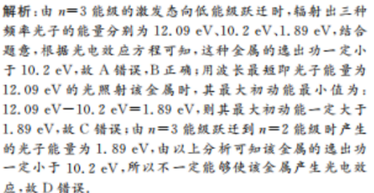
- 【答案】D
【考点】氢原子的能级公式和跃迁
【解答】由高能级向低能级跃迁，辐射的光子能量等于两能级间的能极差，光子频率越高，波长越短。当光子的能量大于逸出功，即可发生光电效应；
．一个处于能级的氢原子向低能级跃迁，最多可辐射出两种频率的光子，即，，选项错误；
．氢原子能从能级跃迁到能级释放的光子能量为<2.22eV；则氢原子能从n=3能级跃迁到n=2能级释放的光子不能从金属钾的表面打出光电子，选项B错误；
．氢原子从能级跃迁到能级，能级差最小，释放的光子能量最小，选项错误；
．从的能级跃迁到的能级时，能级差最大，辐射出的光的频率最高，波长最短，故正确。
故选。
- 【答案】C
【考点】氢原子的能级公式和跃迁
【解答】解：跃迁到，发出的光子数分别为，总数为．
在能级有个氢原子，跃迁到发出的光子数为个．
总数．故正确.
- 【答案】AC
【解析】带电粒子以速率v₀平行于磁感线方向射入匀强磁场，粒子将不受洛伦兹力作用，故将做匀速直线运动，选项A正确；带电粒子以速率v₀垂直于磁感线方向射入匀强磁场，粒子受的洛伦兹力与速度方向垂直，故将做匀速圆周运动，选项B错误； 带电粒子以速率v₀平行于电场线方向射入匀强电场，粒子将受到恒定的电场力，有恒定的加速度，故将做匀变速直线运动，选项C正确； 带电粒子以速率v₀垂直于电场线方向射入匀强电场，粒子受的电场力与速度垂直，故将做类平抛运动，选项D错误；故选AC．
- 【答案】ABC
【解析】P=mg，可求出表面重力加速度，由黄金代换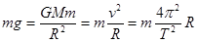，可求出月球质量和月球半径．
- 【答案】AC
【解析】：A、α粒子散射实验的内容是：绝大多数α粒子几乎不发生偏转；少数α粒子发生了较大的角度偏转；极少数α粒子发生了大角度偏转（偏转角度超过90°，有的甚至几乎达到180°，被反弹回来），故A正确；B、造成α粒子散射角度大的原因是受到的原子核的斥力比较大，故B错误；C、从绝大多数α粒子几乎不发生偏转，可以推测使粒子受到排斥力的核体积极小，C正确；D、实验表明原子中心的核带有原子的全部正电，和绝大部分质量，D错误；故选AC．
- 【答案】AC
【考点】氢原子的能级公式和跃迁
【解析】能级间跃迁辐射光子的能量等于两能级间的能级差，能级差最大的，辐射光子频率最大．同时根据，即可求解光的波长；产生光电效应的条件是入射光的能量大于等于金属的逸出功．
【解答】解：、四种跃迁中，由到两能级间能级差最大，辐射的光子能量最大，辐射光子频率最大．即四条谱线中频率最大的是，故正确；
、当从跃迁到的能级，需要吸收的能量为，解得：．故错误；
、根据，所以一群处于能级的氢原子向低能级跃迁时最多能辐射种不同波长的光．故正确；
、由图可知，的能量值大于的能量值，所以如果可以使某种金属发生光电效应，不一定能使该金属发生光电效应，与光的强度无关．故错误．
故选：．
- 【答案】BC
【考点】氢原子的能级公式和跃迁，爱因斯坦光电效应方程
【解答】解：将滑片右移，光电管两端的电压增大，但之前光电流是否达到饱和并不清楚，因此光电管两端的电压增大，光电流不一定增大，选项错误；
将电源极性反接，所加电压会阻碍光电子向阳极运动，但若，仍会有一定数量的光电子可到达阳极而形成光电流，选项正确；
若阴极的逸出功为， 由光电效应方程知，逸出的光电子最大初动能为
，选项正确；
由于阴极的逸出功未知，能使阴极发生光电效应的光子种数无法确定，选项错误．
故选．

- 【解答】
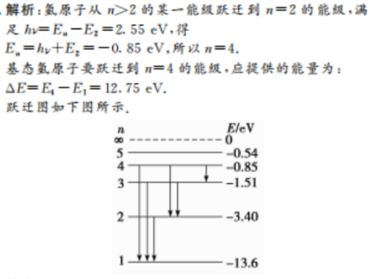
2分
2分
图4分
- 【答案】(1)；（2）(-0.2m -0.1m)（3）
【详解】（1）在磁场中，由，可得
2+2分
（2）从运动到，电场力做功，由动能定理
2分
得y=0.1m
1分
点的坐标为(-0.2m -0.1m)
1分
（3）从运动到收集板，在方向上
2分
得
在方向上
3分
得
∴收集板上的位置坐标为
1分
- 【答案】(1) 5m/s；(2) ；(3)
【详解】（6分）(1)设物块离开弹簧时的速度大小为v₀，在物块被弹簧弹出的过程中，
由机械能守恒定律得 解得 v₀=6m/s
2分
假设物块在传送带上始终做匀减速运动，加速度大小为a，
则由牛顿第二定律得 μmg=ma
设物块到达传送带右端时速度大小为v，由运动学公式得
解得 ν=5m/s
假设判断4分
可见ν=5m/s＞4m/s，假设成立。
（4分）(2)物块与小球1发生弹性正碰，设物块反弹回来的速度大小为的v₁，小球1被撞后的速度大小为u₁，由动量守恒和能量守恒定律得
mv=-mv₁+mu₁
解得
物决被反弹回来后，在传送带上向左运动过程中，由运动学公式得
0-v₁²=-2as
每式1分，三个式子3分，结果1分，中间结果不计入分值
解得 s=＜1.1m
（8分）(3)由于小球质量相等，且发生的都是弹性正碰，它们之间将进行速度交换。
由(2)可知，物块第一次返回还没到传送带左端速度就减小为零，接下来将再次向右做匀加速运动，直到速度增加到v₁，再跟小球1发生弹性正碰，同理可得，第二次碰后，物块和小球的速度大小分别为 ,
分析2分，
通式每个2分
依次类推，物块和小球1经过n次碰撞后，它们的速度大小分别为
,
由于相邻小球之间每次相互碰撞都进行速度交换，所以，最终从1号小球开始，到n号小球，它们的速度大小依次为u_{n}、u_{n-1}、u_{n-2}、……、u₁，则n个小球的总动能为
1分，
结果1分
解得

